平成2９年３月吉日
一般社団法人日本ねじ工業協会
会 員 各 位
会長 相澤 正己
平素は当協会事業に格別のご協力を賜り厚く御礼申し上げます。
日本ねじ工業協会では毎年6月1日を「ねじの日」と定め、記念事業を実施してまいりました。
今回は、ねじ業界の活性化を願って作成された「この世はねじでできている」のロゴマークをデザインしたクリアファイルを、記念の品として事業を実施いたします。
クリアファイルは「6月1日はねじの日」と共に「この世はねじでできている」のロゴマ-クを印刷しています。
「ねじの日」のPR商品としてご利用賜りますようご案内申しあげます。

商品 「ねじの日クリアファイル」
カラー/サイズ 透明ファイルにオレンジ色、白色 グレー色 印刷 / A4資料対応サイズ
価格（税込） 1セット（5枚入り） ５８0円（消費税込）
送料 実費にてご請求
お支払方法 協会事務局より請求書をお送りいたします。
申込先 一般社団法人 日本ねじ工業協会 事務局
申込締切 平成29年４月１４日（金）
お届けに関して 申込締切日から約3週間で協会事務局より発送致します。

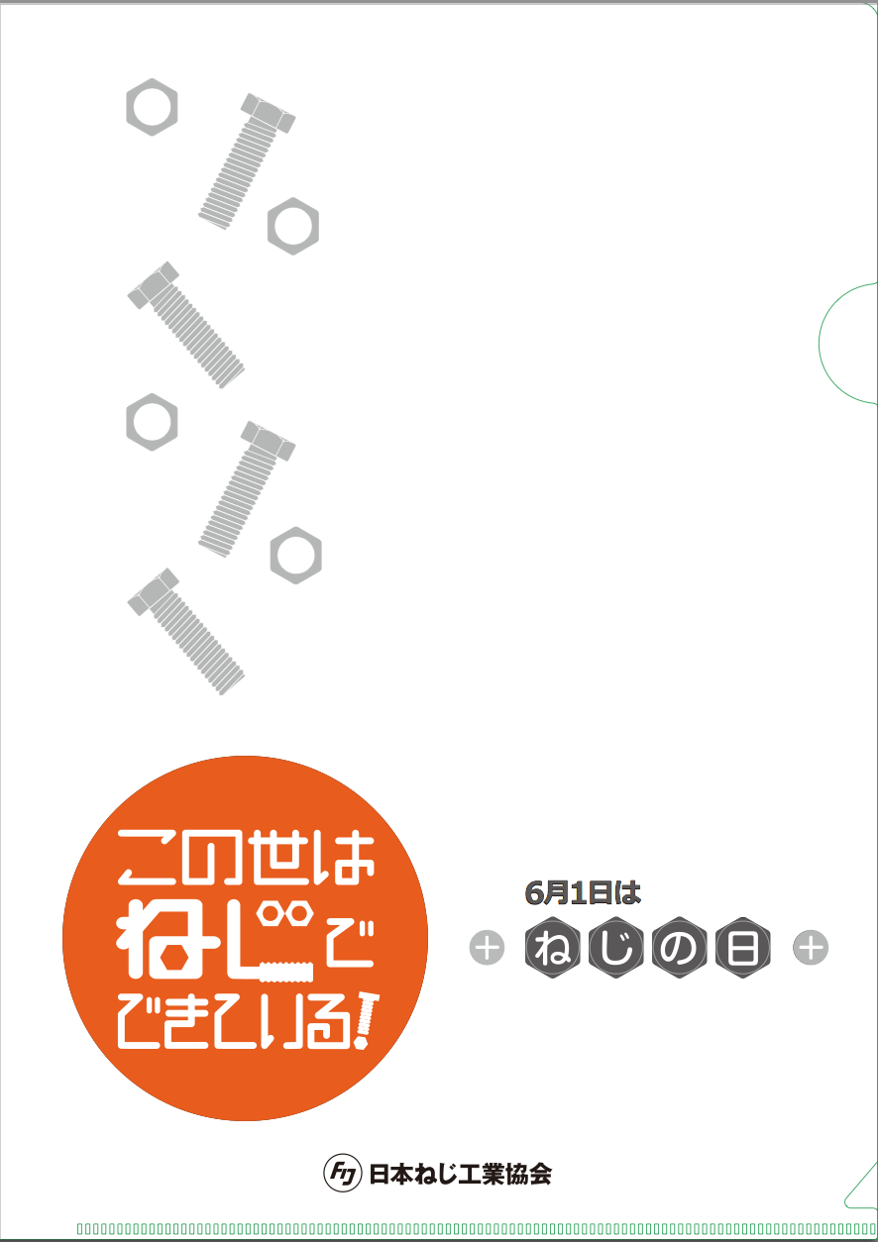
「ねじの日クリアファイル」申込書
必要事項をご記入の上、FAX願います。

一般社団法人日本ねじ工業協会 事務局
FAX 03-３４３４-０５４６

会 社 名 |  |  | ご担当者
お届け先住所 | 〒
電 話 |  | FAX
数 量 | セット(1セット5枚入り)

